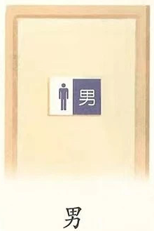
# 生活语文
## 个人生活
### 男生女生
#### 课程
小朋友们注意啦，公共厕所是分男生和女生的哦！在学校上厕所时，要认准门上的标志。男生厕所门上有蓝色的小人图案和'男'字。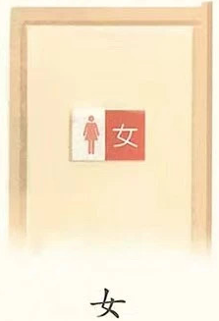
# 生活语文
## 个人生活
### 男生女生
#### 课程
女生厕所门上有个穿粉色裙子的小人图案，旁边写着'女'字。女生们认准这个标志再进去哦。
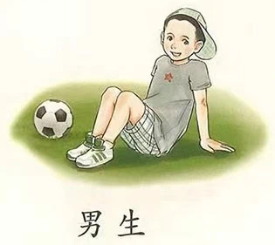
# 生活语文
## 个人生活
### 男生女生
#### 课程
一个男生坐在草坪上，有着短短的头发，穿着短袖短裤和运动鞋，身边放着一个足球，看起来刚踢完球在休息呢。踢球是很多男生喜欢的运动！
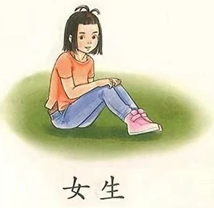
# 生活语文
## 个人生活
### 男生女生
#### 课程
一个女生坐在草坪上，头发刚到肩膀，扎了一个小辫子，穿着亮亮的衣服，好漂亮呀。很多女生都喜欢这样打扮自己哦！

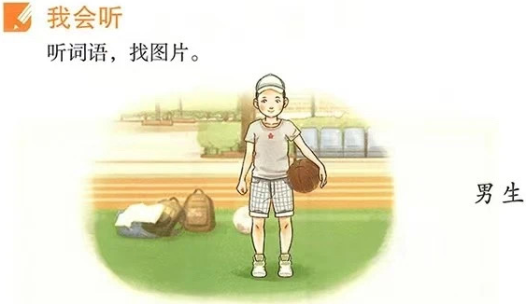
# 生活语文
## 个人生活
### 男生女生
#### 练习
##### 听词语找图片
图画中的小朋友是男生还是女生呀？
他是男生，正抱着一个篮球。

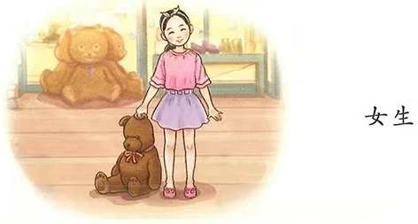
# 生活语文
## 个人生活
### 男生女生
#### 练习
##### 听词语找图片
图画中的小朋友是男生还是女生呀？
她是女生，穿着粉粉的小裙子，还牵着一个毛茸茸的泰迪熊。

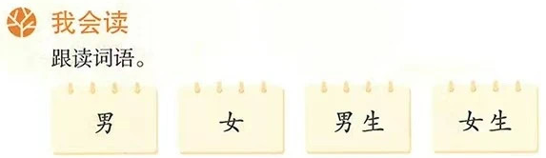
# 生活语文
## 个人生活
### 男生女生
#### 练习
##### 跟读字词
小朋友，你们会读这几个词吗？来练习读一下吧：
第一个词读作：男
第二个词读作：女
第三个词读作：男生
第四个词读作：女生

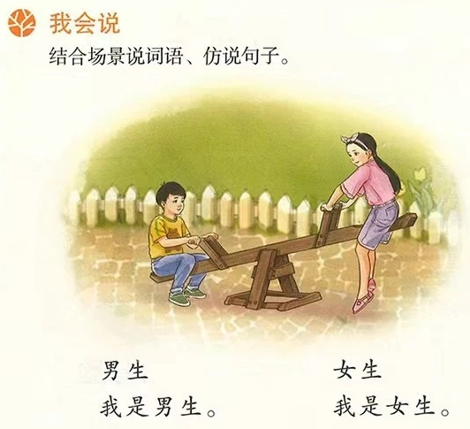
# 生活语文
## 个人生活
### 男生女生
#### 练习
##### 结合场景说词句
两个小朋友在玩跷跷板，指一指图中哪个是男生，哪个是女生呀？
左边的小朋友是男生，右边的小朋友是女生。
如果有人问你是男生还是女生呀？
你应该答：我是男生，或者我是女生。

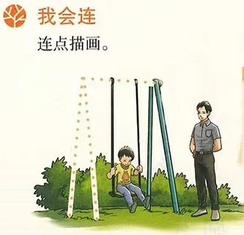
# 生活语文
## 个人生活
### 男生女生
#### 练习
##### 连点描画
这个男生在荡秋千，他爸爸在旁边看着他。看出这个秋千缺了什么部件吗？
这个秋千缺了左边的两个柱子和上面的栏杆，快把它连起来吧！

